בעיות צרכנות בנושא מזון מקולקל ומזון לא נקי המוגש במסעדות.
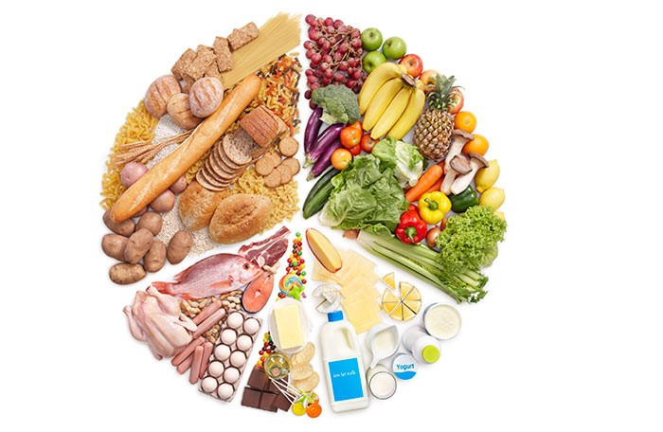

מגישים:
אמיר ירון, שחר רבינוביץ', יולי חובשי, דניאלה בלו ורוני אריק.
מועד הגשה 18.4.2020
מוגש לאלדד נאור.
ביה"ס המקיף גוונים.

תוכן העניינים:

סיפור מסגרת………………………………………............עמ' 3-5
סקירת ספרות…………………………………………....…עמ' 6-9
בדיקת הבעיה……………………………………………….עמ' 10-11
הצגת הממצאים……………………………………….........עמ' 12-16
סיכום הממצאים……………………..................................עמ' 17-18
ניתוח הממצאים, הסקת מסקנות ופתרונות אפשריים……..… עמ' 19-21
התוצר………………………………………………….…...עמ' 22-26
רפלקציות אישיות……………………………………………עמ' 27-31
רשימה ביבליוגרפית…………………………………………עמ' 32
נספחים……………………………………………………..עמ' 33-37

סיפור מסגרת – הפגיעה בזכויות הצרכנים בישראל
למרות קיומם של תשתית חוקית ושל מנגנונים שונים, ציבוריים ואחרים, עדיין קיימות בעיות שונות בתחום הצרכנות, כלומר שאדם אינו מקבל את הטיפול ואת היחס הראוי לו, בהיותו לקוח של גופים שונים המספקים לו שירותים בתשלום או שירותים שהם חובה על פי החוק. בשנים האחרונות גדלה המודעות בתחום זה, אך ככל שהושגו שיפור במצב, עדיין קיימות בעיות מגוונות ואנשים רבים אינם זוכים לשירות הראוי.
בראשיתה של מדינת ישראל, נראה היה נושא זה פחות בחשיבותו לעומת בעיות דחופות ביותר כמו נושאי הביטחון, קליטת העלייה הגדולה שזרמה למדינה, וכן בעיות של עוני ופיתוח. ב-14 במאי 1948 הוקראה הכרזת העצמאות של מדינת ישראל, ערב הקמתה, ובה הוצהר באופן רשמי כי מדינה זו תקיים עקרונות השוויון בזכויות ("שוויון זכויות חברתי... גמור לכל אזרחיה") וכן החופש של אדם לחיות כרצונו והבנתו על פי "עקרונותיה של מגילת הזכויות של האו"ם". בהכרזה דוגמאות שונות, אך לא פורטו בה גם זכויות צרכניות.
בשנת 1981 קבלה הכנסת לראשונה חוק מיוחד העוסק בתחום הצרכנות – "חוק הגנת הצרכן תשמ"א". החוק הביא להקמת רשות מיוחדת במשרד הכלכלה והתעשייה (הרשות להגנת הצרכן ולסחר לא הוגן) המטפלת בשורה ארוכה של עבירות על חוק זה ובתוכן הטעיית הלקוח וניצול מצוקתו, השפעה בלתי הוגנת על הצרכן, חובת גילוי האמת לצרכן, חובת המוכר לקבל בחזרה בתנאים מסוימים מוצרים שנרכשו ("טובין"), חובה על שמירת המוצרים כראוי באחסון ובמכירה, אי ניצול קטינים בדרך הצגת המוצרים, גילוי ראוי של המידע על המוצר ועוד. הרשות מקבלת פניות שונות ואמורה לטפל בבעיות צרכניות, כולל העברת נושאים לחקירת המשטרה וביצוע פעולות כעריכת סקרים ומחקרים בתחום הצרכנות. היא אמורה לטפל בכל נושא צרכני שאינו מוטל על רשות אחרת. יש לציין שברבות השנים נוספו לחוק זה תוספות שהרחיבו את תחומיו ואת הסמכות של הרשות הזו.
חוקים נוספים שהתקבלו עם השנים עוסקים בתחומים אחרים של צרכנות, ובהם "חוק שש הדקות", העוסק בזמן המענה הטלפוני , חוק הטכנאים או "חוק הפקדון התשנ"ט", העוסק בזכויות האדם המחזיר בקבוקי שתייה. חוקים אחרים הם חוק המתווכים בקרקע, המגן כל רוכשי בתים וקרקעות, או חוק המועצה להשכלה גבוהה העוסק גם בזכויות התלמידים במוסדות להשכלה גבוהה. כלומר, קיימים חוקים לא מעטים בתחום זה.
בנוסף לרשות המוזכרת, קיים בממשלה גוף חשוב נוסף המאפשר קבלת מידע חשוב על זכויות הצרכנים ושמו "המועצה הישראלית לצרכנות", הפועלת מכוח חוק שנחקק ב-2008 ושמו "חוק המועצה הישראלית לצרכנות תשס"ח". גם גוף חשוב זה מטפל בתלונות הצרכנים, עורך מסעי הסברה ומייצג צרכנים שנפגעו.
במדינת ישראל קמו גופים אזרחיים שונים, רובם עמותות מתחום המגזר השלישי, המנסות לסייע לאזרחים החשים שנפגעו בתחום הצרכנות. אחת מהן היא עמותת "כל זכות" המסייעת לפונים אליה ללא כל עלות.
אלא שמסתבר, שלמרות החקיקה המגוונת והגופים השונים, קיימות עדיין בעיות רבת בתחום הצרכנות, בהן רשויות השלטון אינן מצליחות להתמודד כראוי עם בעיות צרכניות שונות. כך רבות התלונות החוזרות על עסקאות בהן המחיר של המוצר במדף שונה ממחירו בקופה, עסקאות מכר מרחוק בהן נשלחים מוצרים פגומים שאף מגיעים באיחור רב או שקיימות "אותיות קטנות" המסתירות פגיעה בצרכן. בעיות אחרות קשורות לעסקאות קניית דירות בהם הדירה נמסרת באיחור ניכר ועם פגמים או שהפגמים מתגלים לאחר זמן והקבלנים מתנערים מאחריותם. בעיות רבות קיימות גם היום מול מרכזי השירות, שאינם מגיבים לפונים או שטיפולם לקוי מאד. בעיות אחרות נקשרות לניצול קשישים או קטינים או למחירים גבוהים, שתכליתם לנצל מצוקה צרכנית כדי לגרוף רווח.
בעיות רבות נקשרות לבעיות רעש, ריח או לכלוך, לעתים בידי שכנים או מגופים מסחריים או נתיבי תנועה הפוגעים מאד בסובלים מהן. תסכול רב מופיע בין הנזקקים לשירותים ממשלתיים או ציבוריים כמו בנסיעות ברכבת ישראל או באוטובוסים או בשירות של משרדי הממשלה השונים, למשל משרדי הפנים, החינוך או תחום המיסוי השייך למשרד האוצר. בעיות בתחום אחר הן בעיות בתחום איכות הסביבה או הקיימות, למשל הלכלוך והזיהום בתחום הציבורי (חופי הים, אתרי הטבע או הרחובות), אישור של בנייה צפופה הפוגעת במתגוררים בה, ריסוס של גידולים חקלאיים ומנגד – פגיעה בחקלאות ובתחומים הפתוחים המשמשים את כולנו כ"צרכני" אויר נקי.
בעבודה זו אנו נחקור בעיות צרכנות בנושא מזון מקולקל ומזון לא נקי המוגש על ידי מסעדות. בתחילת פרק זה כתוב שלמרות קיומם של תשתית חוקית ושל מנגנונים שונים, ציבוריים ואחרים, עדיין קיימות בעיות שונות בתחום הצרכנות, כלומר שאדם אינו מקבל את הטיפול ואת היחס הראוי לו, בהיותו לקוח של גופים שונים המספקים לו שירותים בתשלום או שירותים שהם חובה על פי החוק. הבעיה שלנו קשורה לסיפור המסגרת מכיוון שגם בבעיות מזון מקולקל ומזון לא בריא המוגש על ידי מסעדות הלקוחות (צרכנים) אינם מקבלים בחלק מהמקרים את הטיפול ואת היחס הראוי לו. עוד כתוב בפרק זה שלמרות החקיקה המגוונת והגופים השונים, קיימות עדיין בעיות רבות בתחום הצרכנות, בהן רשויות השלטון אינן מצליחות להתמודד כראוי עם בעיות צרכניות שונות. אנו יודעים שבבעיות צרכנות אלו מטפל משרד הבריאות שאמור לבצע את האכיפה העיקרית בנוסף לרשויות המקומיות. אנו רוצים להוכיח שלמרות הגופים השונים,קיימות עדיין בעיות רבות בנושא מזון מקולקל ולא נקי המוגש על ידי מסעדות. לאחר שנוכיח זו נציע לבעיה פתרון מעשי.

• אנו נזהה קושי אמיתי הקשור לתופעה של סיפור המסגרת ולהציגו כבעיה אזרחית.
• אנו נסביר בקצרה את הרקע של הבעיה האזרחית, תוך שימוש ב 3 מקורות אמינים, עדכניים ורלוונטיים לנושא, המבהירים את הבעיה ומאפשרים ניסוח ממוקד של הבעיה.
אנו ננמק מדוע בחרנו דווקא במקורות אלו, תוך קישור התבססות על ידע נלמד מתחום התוכן.
• אנו נבדוק את הבעיה האזרחית ונאסוף עליה נתונים מהשטח תוך שימוש בכלי בדיקה מתאים; עריכת ראיון, העברת סקר או ביצועה של תצפית.
• אנו נבחר פתרון מעשי לבעיה, תוך הנמקה לגבי יתרונותיו ביחס לפתרון אפשרי אחר.
• אנו נציג את הממצאים שנאסוף על פי כללי הצגת הממצאים הנלמדים ובדיקת ההלימה שבין הממצאים לבין הבעיה שנוסחה בידי הקבוצה.
• אנו נבסס טיעון על סמך הממצאים שנאספו בסקירת הספרות ובבדיקת השטח, שיוביל למסקנה שתהיה בסיס לפתרון.
• אנו נכין תוצר סופי, המופנה לגורמים הנראים לנו מתאימים ליישום פתרון לבעיה. אנו ננמק מדוע נבחר פתרון זה.

פרק סקירה הספרות
ניגשנו לבדוק את יחסה של הספרות לבעיה שניסחנו: מכירה והחזקה של מוצרי מזון שאינם ראויים לממכר ולמאכל במסעדות ופגיעתם בצרכן.
בשנת 1992 נחקק "חוק יסוד: כבוד האדם וחירותו" (1). בסעיף א' 1 של חוק זה נאמר כי "מטרתו להגן על כבוד האדם וחירותו כדי לעגן בחוק יסוד את "ערכיה של המדינה". בנוסף, בסעיף מספר שתיים של החוק נכתב כי "אין פוגעים באדם בגופו". בסעיף 4 בחוק זה נאמר כי כל אדם זכאי להגנה על חייו, על גופו ועל כבודו. כאשר אדם קונה מזון מעסק או מקבל מזון בעסק הוא הופך לצרכן (כדוגמת אוכל בבית מלון, ישיבה במסעדה וכיוצא באלו). בצריכת אוכל מקולקל אשר לא נשמר וטופל בתנאים מתאימים, נפגע האדם גם באופן פיזי בגופו וגם נפגע כצרכן של אותו מזון לא מתאים.
בהמשך לחוק הזה נחקק בשנת 1983 חוק רישוי עסקים (תנאי תברואה נאותים לבתי אוכל) התשמ"ג, אשר לו נוספו במרוצת השנים עוד תקנות שונות. החוק נסמך על חוק רישוי עסקים תשכ"ח 1968 ועל תוקף הסמכות לפי סעיף 3 לפקודת בריאות הציבור (מזון) 1935 והוא מהווה הכלאה בין השניים (2). החוק מפקח על בריאות הציבור באמצעות הגבלת מתן רישוי לעסקים הפועלים שלא לפי תנאי התברואה שנקבעו בו. לדוגמה, בסעיף 15 של החוק, הנוגע לאמצעי מגן למזון נכתב כי "(א) -לא יונח מזון על דלפק אלא אם הותקנו בו אמצעי הגנה נאותים בפני חדירת זיהום ומזיקים למזון". נוסף לכך נכתב בסעיף 5 העוסק במצרכי מזון אסורים (תיקון: תשנ"ה) : "(א) לא יימצאו בבית אוכל מצרכי מזון אלה - מצרכים נגועים במזיקים, הפרשותיהם או חלקיהם". בהמשך לכך, נכתב בסעיף 44 של החוק בעניין החסנת מיני בשר שונים כי "בשר עוף בלתי מעובד, דגים ובשר אחר בלתי מעובד יוחסנו במקרר בתאים נפרדים או בחדר קירור על מדפים או ווים נפרדים". עוד מפורט בסעיף 50 כי "הטמפרטורה להחזקת מזון (א) מזון בלתי מוקפא, המהווה קרקע נוחה לריבוי חיידקים יוחזק בטמפרטורה שלא תעלה על 5 מעלות צלזיוס." עוד נכתב בסעיף 19 - "ציוד שאינו בא במגע ישיר עם מזון חלקיו יהיו שלמים, תקינים ונקיים." בסעיף 45 לחוק זה עוד נכתב על מצרכי מזון אסורים (תיקון: תשנ"ה) : "(א) לא ימצאו בבית אוכל מצרכי מזון אלה -בשר או מוצרי בשר שהופקו מבעלי חיים שלא עברו פיקוח וטרינרי רשמי ואושרו ראויים למאכל אדם או שהובאו לבית האוכל ממפעל שאינו מחזיק ברשיון לפי צו הפיקוח על מצרכים ושירותים (הסחר במזון, ייצורו והחסנתו), התשכ"א-1960" ;
חוק נוסף הרלוונטי לחקירתנו הוא חוק ההגנה על בריאות הציבור (מזון) (3) התשע"ו, 2015. החוק מסדיר את אחריותם של יצרן מזון ויבואן מזון, את הפיקוח על ייצור מזון ועל ייבואו, רמת איכותו ותקינותו. החוק מסדיר את אחריותו של משווק מזון וחובותיו בכל שלב משלבי העברת המזון מעת ייצורו, דרך ייבואו ועד מקום המכירה ישירות לצרכן ולפקח על קיומן, הכול במגמה לאפשר זמינות והנגשה של מגוון מזון בעלויות סבירות לכלל הציבור, תוך שמירה על בריאות הציבור. בחוק זה בסעיף נאמר " 5.א עוסק במזון לא ייצר, ייבא או ימכור מזון שמתקיים לגביו אחד מאלה: המזון יוצר, יובא או נמכר בתנאי תברואה בלתי נאותים" ;

אלא שלמרות הפירוט והסעיפים השונים שמצאנו בחוקים שהובאו לעיל, מתברר כי עדיין מתקיימים מצבים לא מעטים בהם אנשים נמצאים בסכנה ממשית/פוטנציאלית בגלל הפרות של אותם חוקים. מקרה מסוים שמצאנו באתר "גלובס" המתקשר לחוק רישוי העסקים ולסעיפיו המפורטים לעיל הנו המקרה שבו צולמו חולדות רצות במטבחי סניף 'דומינוס פיצה' בחיפה(4) . בכתבה זו מוצג סרטון ובו נראות חולדות אוכלות מקערת קמח במטבח של סניף הרשת בחיפה שמוזכר למעלה. בסרטון צילם צעיר מבעד לחלון הראווה של הסניף (שהיה סגור), עכברים וחולדות מתרוצצים במטבח הסניף ואוכלים מתוך קערת קמח שהונחה ללא מכסה על דלפק העבודה. בתגובה הראשונה מטעם הרשת היא מסרה כי "עבודות פיתוח שביצעה עיריית חיפה הביאו לעליית מזיקים רבים מתחת לפני השטח". מקרה זה מהווה הפרה של הסעיף המצוין לעיל מתוך חוק רישוי העסקים מכיוון שהמזון (קמח אשר מכינים ממנו פיצות) הונח על דלפק ללא הגנה ראויה והתבצעה חדירת מזיקים. אין לדעת אם קמח זה היה משמש לאחר מכן להכנת הפיצות אשר היו נצרכות על ידי אנשים ומה היה הנזק שיכל להיגרם אם הקמח הנגוע במזיקים היה נמכר כחלק מבצק הפיצה לולא היה הסיפור מתועד ונחשף בכלי התקשורת.
כתבה אחרת שמצאנו באתר "ynet" מתארת הרעלת מזון במסעדה בתל אביב(5). ארבעה סועדים שאכלו כריך טונה ב"טייק אווי" מסניף ארומה תל-אביב, פונו לבית החולים איכילוב לאחר שסבלו מהרעלת מזון. אחת מארבעת הסועדים, אישה בת 41, פונתה כשהיא במצב קשה ליחידת טיפול נמרץ בבית החולים איכילוב. המטופלת קיבלה טיפול שכלל חמצן, מנות אדרנלין ונוזלים על מנת לייצב את לחץ הדם ולהתגבר על התגובה האלרגית החריפה שפיתחה למנה. אחד מהם הוא גבר בשנות ה-30 לחייו שסבל מהרעלת מזון חמורה לאחר שאכל בסניף. שניהם הובלו לחדר הלם של המחלקה לרפואה דחופה (חדר מיון) של המרכז הרפואי איכילוב תל אביב בעקבות הרעלה שמקורה בדג הטונה שהיה בכריכים. הסועדים שאושפזו העידו כי אכלו בסניף ארומה תל-אביב ברחוב דרך בגין בעיר. מרשת ארומה ת"א נמסר: "הרשת בודקת את המקרה וממתינה לתוצאות המעבדה". במקרה זה אנו רואים בעיה צרכנית של הרעלת מזון וסיכון בריאותי בגלל קנייה של מזון לא ראוי למאכל. בביקורת התברואתית שערכו נציגי משרד הבריאות בסניף התגלו בעיות במקרר הסניף ובטיפול בטונה הגולמית ולכן הורעלו שני האנשים שרכשו כריך טונה שם. הדבר מהווה הפרה חמורה ומסוכנת של החוקים הנ"ל מכיוון שמתבצעות שתי עבירות. האחת - המקרר (הגוף הבא במגע שאינו ישיר עם המזון) אינו תקין ועבירה נוספת היא הטמפרטורה שבה נשמרה הטונה בעקבות אי תפקוד המקרר ואופי הטיפול בה (טיפול לקוי) וממכר של הטונה לאחר טיפול לקוי זה. העבירה החמורה מכל היא שאותו מזון שאינו ראוי נמכר לצרכנים ופגע בזכויות האדם והצרכן שלהם.
מקור נוסף בו בחרנו מלמד על החזקת בשר בתנאים המסכנים את בריאות הציבור (6). הכתבה מאתר "חדשות החיפה והקריות" מלמדת כי במפעל מ.נ. ניהול מסעדות (סמיראמיס) בשפרעם הוחזק בשנת 2019 בשר בדרך המפרה לחלוטין את התנאים הנדרשים בחוק. בבית העסק נמצא בשר שהוחזק ותוכנן להימכר למסעדות ובכללו מוצרי בשר צאן, כאשר הם מוחזקים ללא תיעוד, סימון או זיהוי כלשהו. הדבר מהווה הפרה חמורה של תנאי חוק רישוי העסקים (תנאי תברואה נאותים לבתי אוכל) התשמ"ג בנוגע לפיקוח הווטרינרי. בעקבות כך בהוראת הרופא הווטרינר האחראי במחוז, הושמדו כ- 1.2 טון של מוצרי בשר. נשאלת השאלה כיצד הצטבר כל כך הרבה בשר שאינו ראוי למאכל ואינו מפוקח ועד כמה הדוק היה הפיקוח לפני ההתערבות של גופי הווטרינריה. הפרה נוספת שנמצאה במקור הנזכר לעיל היא שהבשר הוחזק במכולה, בתנאי תברואה וטמפרטורה שאינם ראויים. הבשר הונח על הרצפה, ללא הפרדה וללא מדפים/ווי תלייה. המקרה מהווה הפרה של החוק הרשום למעלה שכן חוסר הפיקוח הווטרינרי ותנאי אחסנתו של הבשר הופכים אותו למזון שאסור למכירה. בעל העסק התכוון למכור את המזון למסעדות, ובכך נהיה הדבר פגיעה צרכנית.
לסיכום, למרות החקיקה הנוגעת לתנאי תברואה, החזקת מזון, והגנת הצרכן, נמצא כי מסעדות רבות אינן מקפידות על חוקים אלו ועל אף הפיקוח של הגופים הרלוונטיים, עדיין מתרחשים מקרים רבים בהם מופרים חוקים ונפגעת זכות האדם לחיים ולביטחון (שלמות הגוף). נראה כי האכיפה היא אכיפה שאינה מונעת או מרתיעה בעלי עסקים מלבצע עבירות כאלו. הפרת תנאי התברואה הללו, נקשרת לכך שהמסעדות המשיכו למכור מוצרי מזון שאינם ראויים לאכילה, כלומר מהווים סכנה לבריאות הצרכנים בנוסף להפרת החוקים הכתובים לעיל (הגנת הצרכן, חוק תברואה לבתי עסק והפיקוח על מצרכים ושירותים). דרכים אפשריות לטיפול בכך כוללות הגברת האכיפה, הגברת הענישה, עידוד מודעות צרכנית על ידי הממשלה בעזרת דרכים כמו תשדירים בחדשות, פרסום החוקים הנוגעים לתחומים הנ"ל, פרסום של רשימת עסקים אשר הפרו בעבר תקנות וחוקים וכן חינוך הציבור ללקיחת אחריות כאשר הוא במקרה בו מתבצעת הפרה של חוק או תקנה תברואתיים המשפיעים באופן ישיר על בריאות הפרט והחברה.

…………………………………………………………………………………………………..
- כנסת ישראל, "חוק יסוד: כבוד האדם וחירותו" (1992), מתוך אתר האינטרנט
של הכנסת, https://m.knesset.gov.il , נלקח בתאריך 15/12/19.

- כנסת ישראל, "חוק רישוי עסקים (תנאי תברואה נאותים לבתי אוכל)" התשמ"ג שנחקק בשנת 1983, מתוך אתר האינטרנט של משרד הבריאות https://www.health.gov.il/
, נלקח בתאריך 15/12/19 .

- כנסת ישראל, "חוק הגנה על בריאות הציבור (מזון)" תשע"ו שנחקק בשנת 2015, מתוך אתר האינטרנט של משרד החקלאות, https://www.moag.gov.il , נלקח בתאריך 27/1/20.

- מיכל רז - חיימוביץ', "מה יקרה לדומינו'ס פיצה ביום שאחרי סרטון החולדות",
פורסם באתר החדשות האינטרנטי גלובס https://www.globes.co.il
בתאריך: 2/2/19, נלקח בתאריך 4/1/20.

- ענבר טויזר, "שניים אושפזו לאחר שאכלו כריך טונה מארומה ת"א, בת 41 במצב קשה"
פורסם באתר החדשות האינטרנטי של ידיעות אחרונות (ynet) https://www.ynet.co.il/ בתאריך: 15/10/19, נלקח בתאריך 15/12/19.

קארין רוזקובסקי, "משרד הבריאות: 1.2 טון בשר הושמדו במפעל מ.נ. ניהול מסעדות (סמיראמיס) בשפרעם", פורסם באתר החדשות האינטרנטי ניוז חיפה והקריות https://newshaifakrayot.net בתאריך 11/06/19, נלקח בתאריך 6/2/20.

פרק בדיקת הבעיה
סקירת הספרות הראתה שאמנם קיים בישראל "חוק יסוד: כבוד האדם וחירותו", שאמור להביא לכך שגופו של האדם לא יפגע במסגרת הזכות של אדם להגנה על חייו, על גופו ועל כבודו. אך מתברר כי הבעיה של צרכנים רבים הצורכים ממסעדות אוכל מקולקל אשר לא נשמר וטופל בתנאים המתאימים עדיין מתקיימת.
סקירת הספרות גם הראתה שאמנם קיים בישראל "חוק רישוי עסקים" (תנאי תברואה נאותים לבתי אוכל) שבסעיף 15 של החוק, הנוגע לאמצעי מגן למזון נכתב (א) - "לא יונח מזון על דלפק אלא אם הותקנו בו אמצעי הגנה נאותים בפני חדירת זיהום ומזיקים למזון". בנוסף כתוב בחוק זה בסעיף 44 לגבי אחסנת מיני בשר שונים. "בשר עוף בלתי מעובד, דגים ובשר אחר בלתי מעובד יוחסנו במקרר בתאים נפרדים או בחדר קירור על מדפים או ווים נפרדים". עוד מפורט בסעיף 50 -"הטמפרטורה להחזקת מזון (א) מזון בלתי מוקפא, המהווה קרקע נוחה לריבוי חיידקים יוחזק בטמפרטורה שלא תעלה על 5 מעלות צלזיוס". עוד נכתב בסעיף 19 שציוד שאינו בא במגע ישיר עם מזון חלקיו יהיו שלמים, תקינים ונקיים. אך מתברר לפי מספר כתבות שאספנו שדבר זה לא נשמר ומתקיים. בעקבות הפרת תנאי התברואה הללו, נפגעה קשות הזכות לחיים וביטחון (שלמות הגוף) משום שבתי העסק המשיכו למכור מוצרי מזון שאינם ראויים לאכילה, כלומר מהווים סכנה לבריאות הצרכנים בנוסף להפרת החוקים הכתובים לעיל (הגנת הצרכן, חוק תברואה לבתי עסק והפיקוח על מצרכים ושירותים).
לאחר שראינו שהבעיה קיימת, החלטנו לצאת לשטח ולבצע שאלון בין האזרחים הצורכים מזון, כדי לבדוק את היקף הבעיה ועד כמה היא מטרידה את המשיבים על השאלון. המטרה שלנו היא לבדוק האם המשיבים נתקלו בבעיה של אוכל מקולקל ,האם הם נפגעים ממצב זה בצורות שונות והאם הם מכירים את הגוף (משרד הבריאות) שאמור לבצע את האכיפה העיקרית בתחום זה ועד כמה הוא מהווה כתובת משמעותית לטיפול בפניות בנושאים אלו.
בחרנו להשתמש בכלי 'השאלון' כדי לבדוק את הבעיה, משום שרצינו לבדוק מה האזרחים חושבים על הבעיה וההשפעה של הבעיה עליהם. החיסרון בכלי עזר זה – הוא שזה מאוד קשה להגיע למספר משיבים גדול וגם נוצרת אי נעימות להתחיל לעצור אנשים בחייהם ולקחת כמה דקות מזמנם הפרטי. היתרון בסקר, בהשוואה לראיונות, הוא שבדרך זו אפשר להגיע למגוון רחב של אנשים ודעות. לסיכום, השימוש בכלי הבדיקה זה מתייחס לבעיה הנבדקת ולתובנות שעלו מסקירת הספרות שעשינו. השאלון מספק לנו נתונים רבים להבנת הבעיה שבה אנו עוסקים ולהתוויית דרך לפתרון הבעיה.

השאלות שלנו:
- מין (זכר, נקבה)
- גיל ( עד 20,עד 30,עד 40 40 ויותר)
- האם אי פעם נתקלת במקרה בו הוגש מזון (אוכל ושתייה) מקולקלים או לא היגייניים(שיעורות, לכלוכים, צבע מוזר וכדומה) לך/לאדם אחר במסעדה? (כן, לא)
- אם כן, לפני כמה זמן זה קרה?(בשנה האחרונה, לפני כשנתיים,לפני יותר משנתיים)
- באיזה אזור בארץ היתה המסעדה? (צפון, מרכז, דרום)
- האם הוגשה תלונה בפני המסעדה על האוכל הלקוי באותו מקרה? (כן,לא)
- מה הייתה תגובת המסעדה לביקורת(הנחה,מנה על חשבון המסעדה וכו')? (טקסט של תשובה קצרה)
- האם את/ה מכיר/ה גוף שאליו ניתן לפנות כדי להתלונן על איכות האוכל אשר נמכר לך כצרכן? (כן,לא)
- האם שמעת אי פעם על בן אדם שהתלונן ושהרשויות נרתמו לסייע לו? (כן,לא)
- האם את/ה מכיר את החוק לרישוי עסקים שבו כתובים תנאי תברואה נאותים לבתי אוכל? (כן,לא)
- האם את/ה חש/ה שבמקרה ותוגש תלונה היא תקבל טיפול ראוי ותייצר שינוי בהתנהלות בית העסק(כן,לא)

פרק הצגת הממצאים
הממצאים שאנו מציגים כאן - מייצגים 100 נסקרים, מתוכם 64% נשים וכ36% גברים. כ49% מהנסקרים הינם מעל גיל 40, כ38.5% מתחת לגיל 20 והשאר נעים ביניהם. הנחקרים הינם משפחה, חברים, מורים, מכרים ועמיתים לעבודה אשר נסקרו בבית ספרנו במקום מגורינו. הסקר נערך בימים ושעות שונות במהלך כמה ימים החל מתאריך 22.3.2020. להלן תוצאות הסקר, המוצגות בגרף עוגות והסקת המסקנות שלנו לגבי כל עוגה בנפרד:
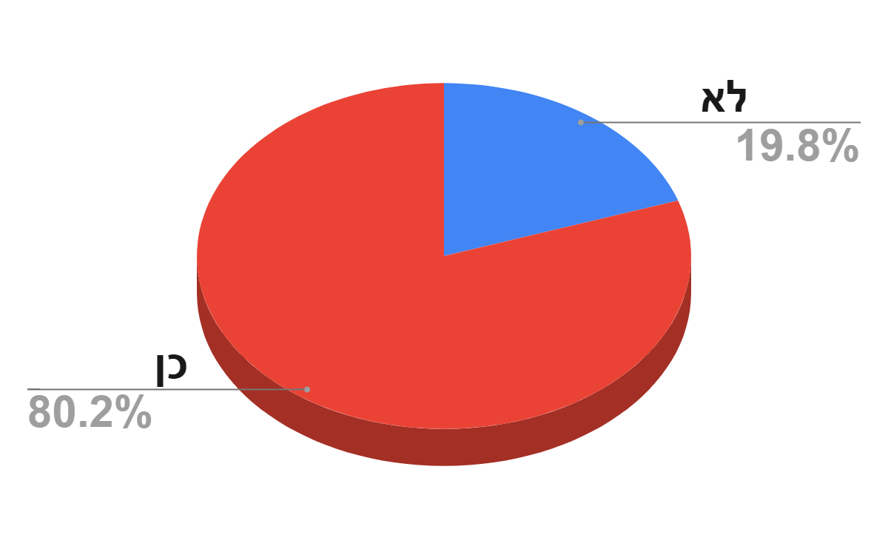
האם אי פעם נתקלת במקרה בו הוגש מזון (אוכל ושתייה) מקולקלים או לא היגייניים (שיערות, לכלוכים, צבע מוזר וכדומה) לך/לאדם אחר במסעדה?

לפי חלוקת התשובות בשאלה זו ניתן לראות כי רוב הנשאלים נתקלו או מכירים מקרה בו הוגש מזון לא הגייני במסעדה. לעומת זאת, ישנם גם 19.8 אחוז נשאלים שלא נתקלו במקרה כזה.

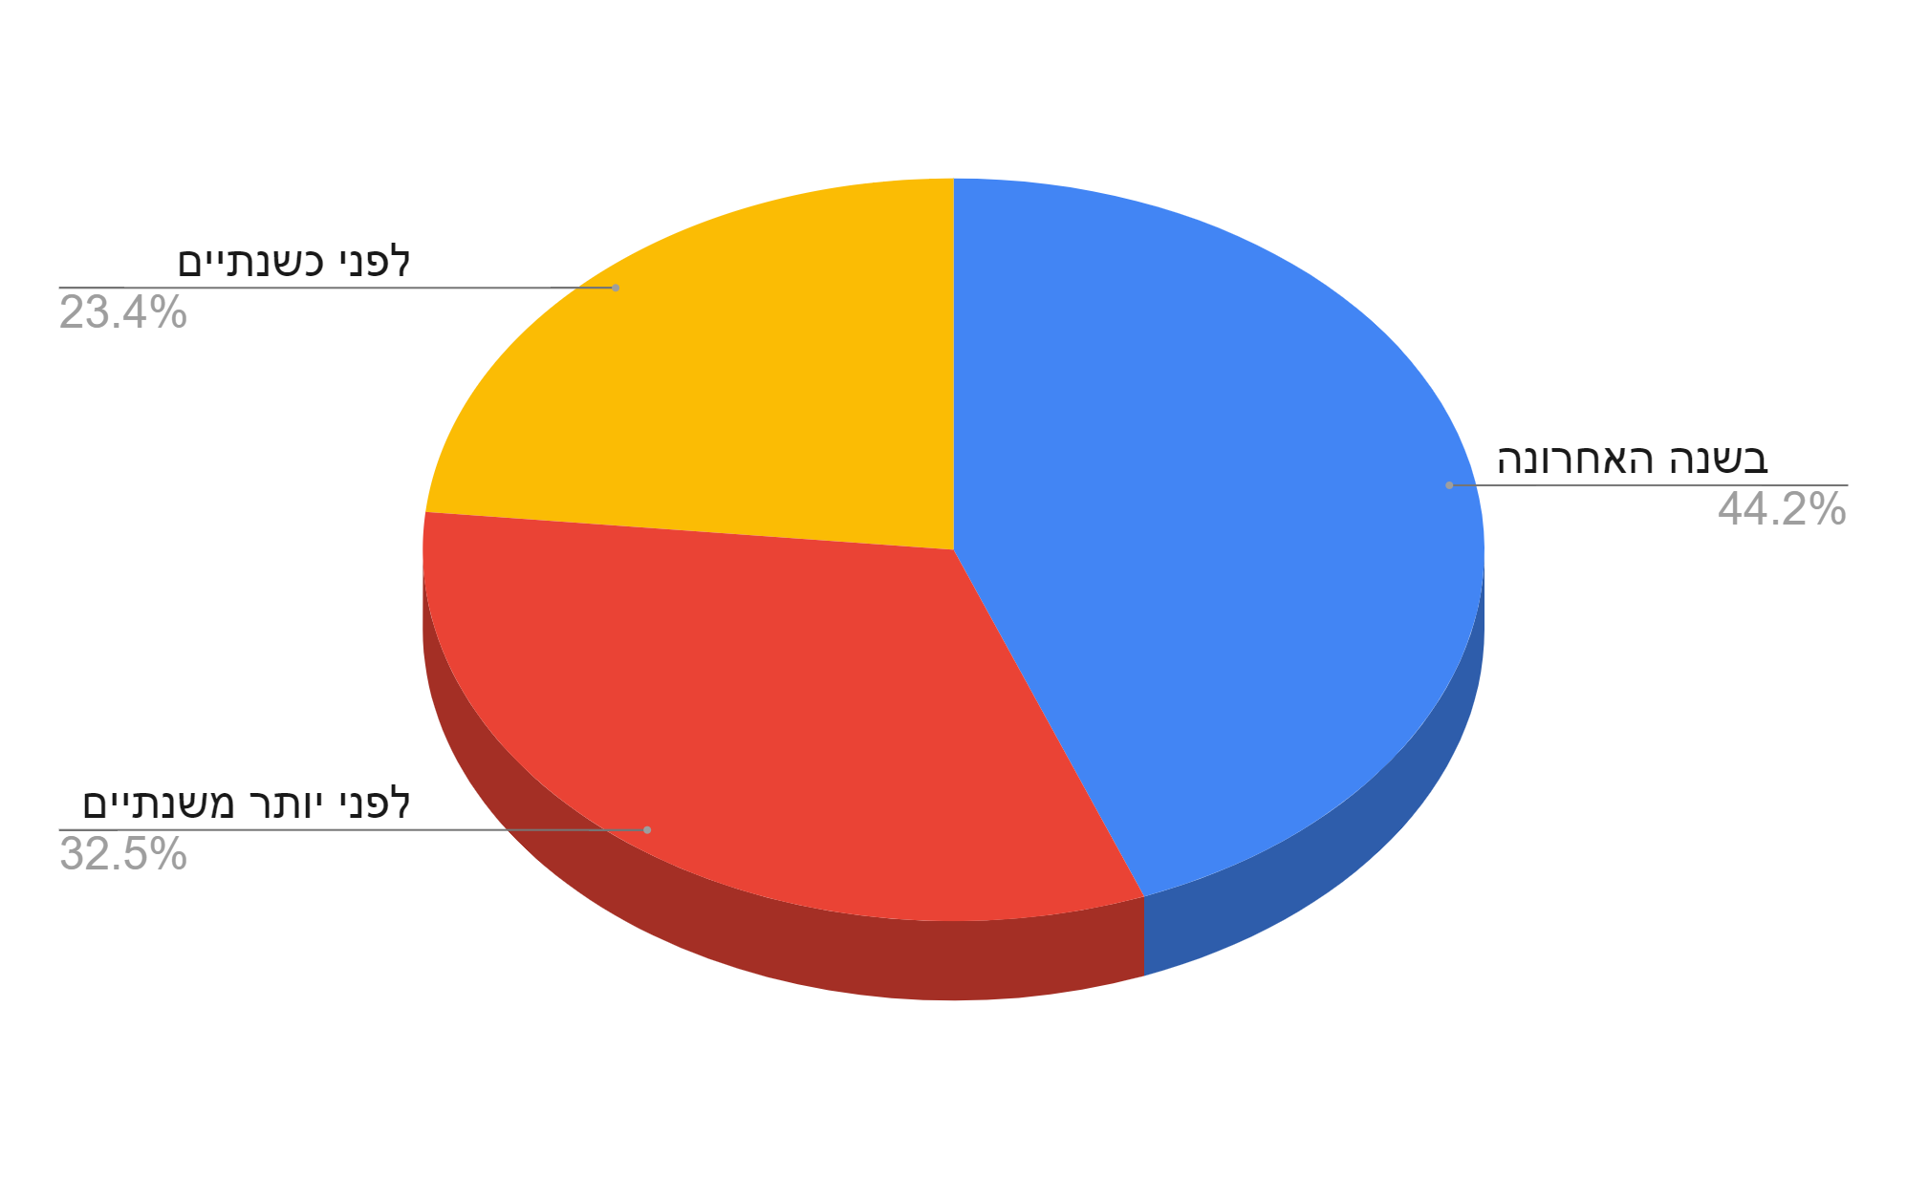
אם כן, לפני כמה זמן זה קרה ?

לפי חלוקת התשובות בשאלה זו ניתן לראות כי מתוך 82.2 אחוז הנשאלים שנתקלו במקרה בו הוגש מזון לא הגייני כקרוב למחצית נתקלו במקרה בשנה האחרונה, השאר נתקלו במקרה כזה לפני שנתיים או יותר. שאלה זו חשובה מכיוון שמעניין אותנו מקרים רלוונטים.

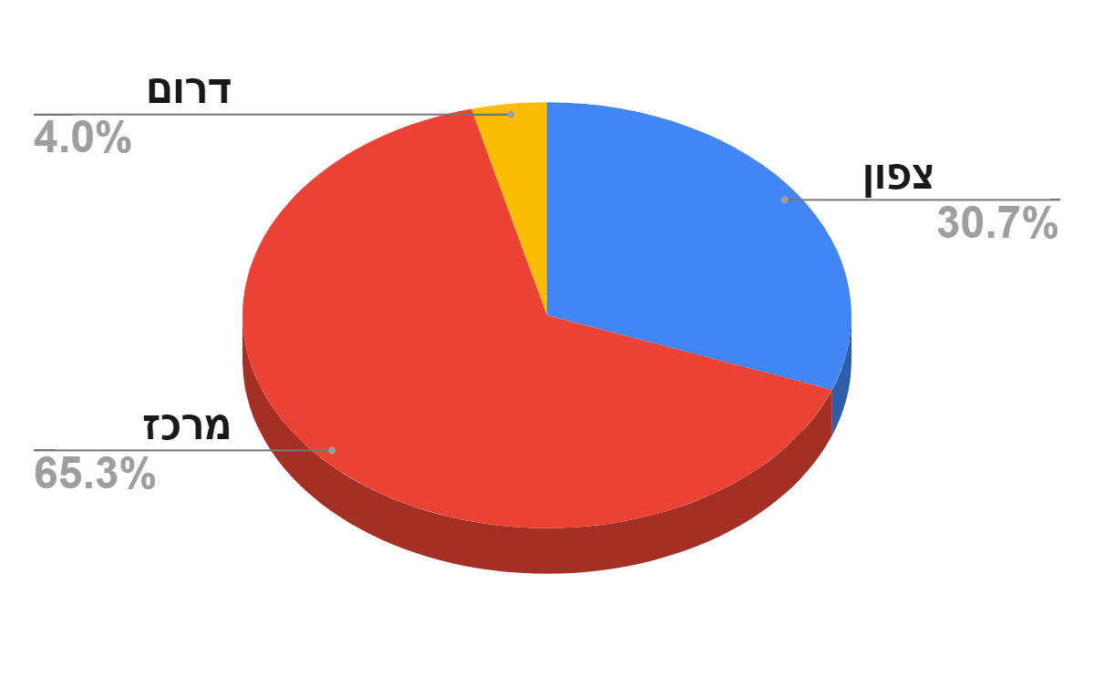
באיזה אזור בארץ הייתה המסעדה ?

לפי חלוקת התשובות בשאלה זו ניתן לראות כי רוב הנשאלים שנתקלו במקרה בו הוגש מזון לא הגייני נתקלו בו באזור המרכז, מעט מאוד בדרום והשאר בצפון.

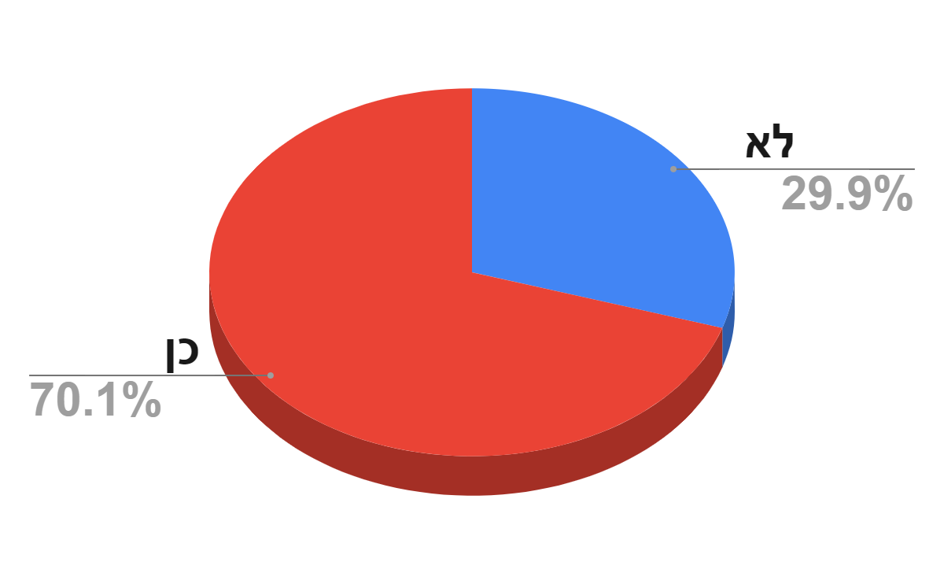
האם הוגשה תלונה בפני המסעדה על האוכל הלקוי באותו מקרה ?

לפי חלוקת התשובות בשאלה זו, ניתן לראות כי מרבית האנשים שנתקלו באוכל לקוי במסעדה הגישו תלונה אך לעומת זאת כמעט 30% לא הגישו תלונה.

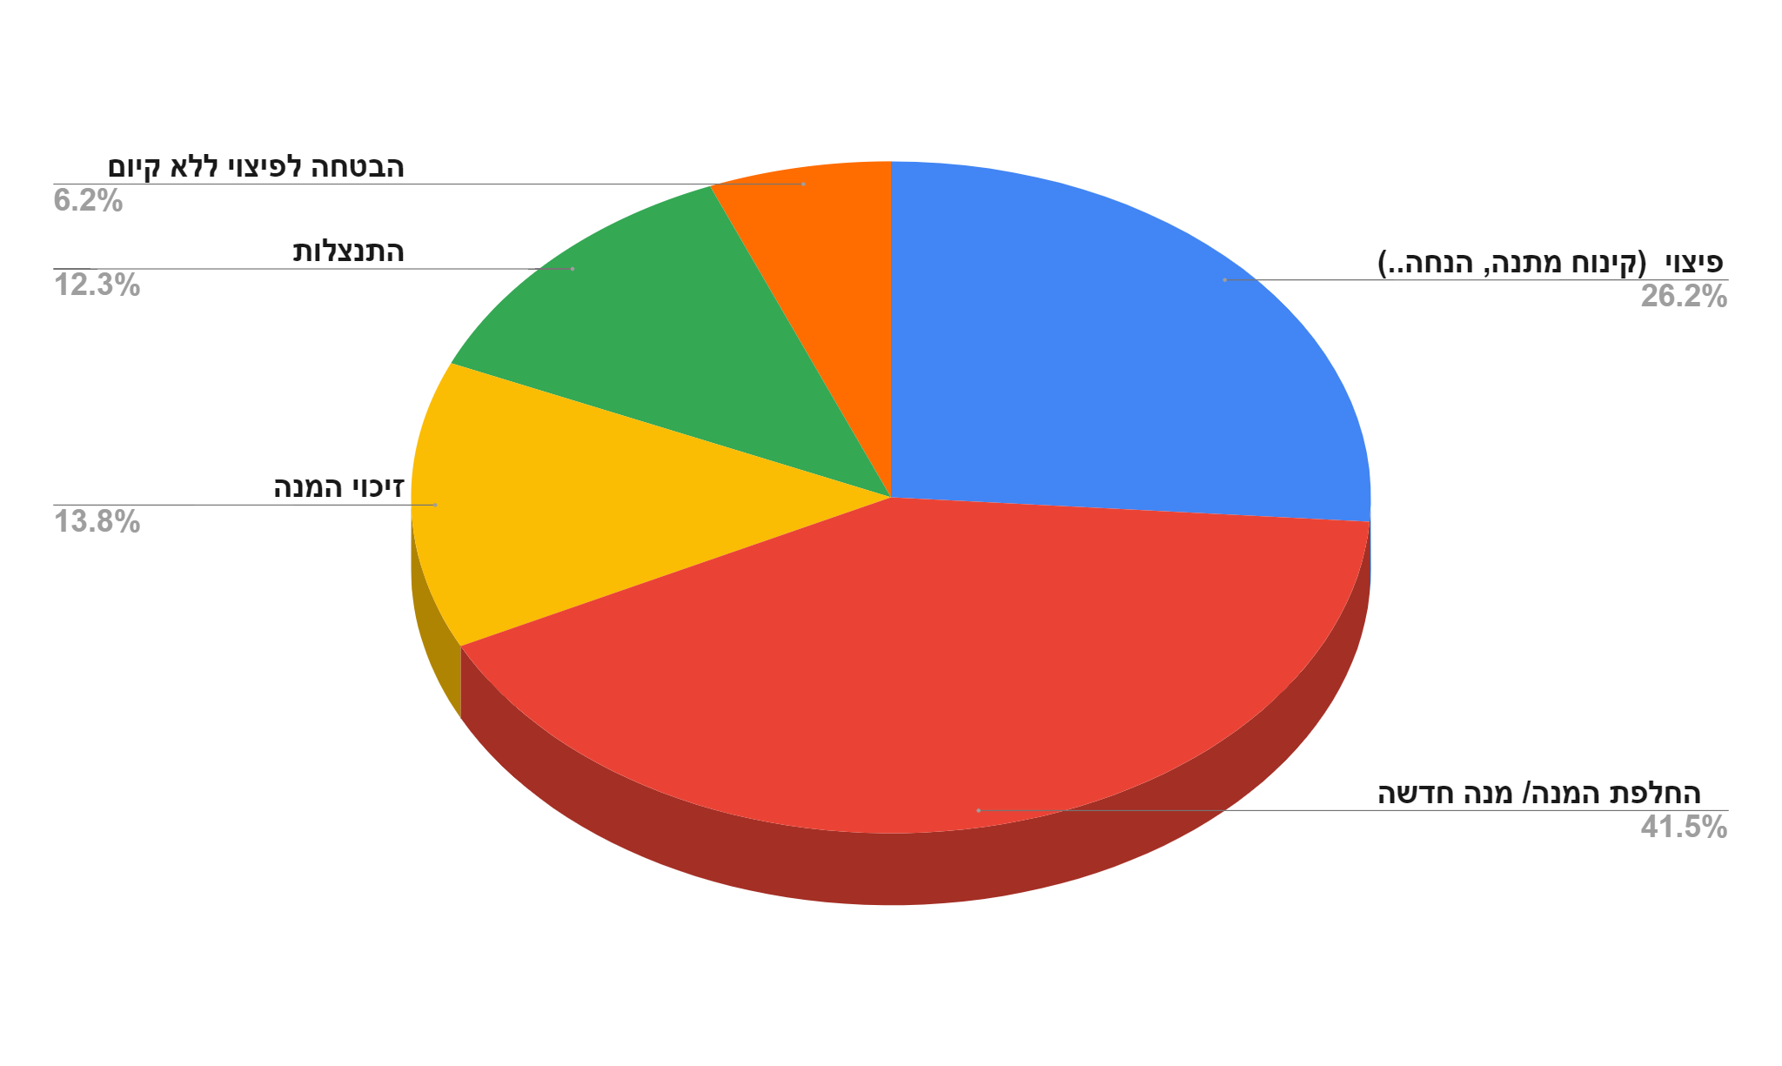
מה הייתה תגובת המסעדה לביקורת? ( הנחה, מנה על חשבון המסעדה וכו')

לפי חלוקת התשובות בשאלה זו, לרוב העונים על הסקר אשר נתקלו באוכל לקוי במסעדה הוצאה מנה על חשבון המסעדה כתגובה לביקורת בעוד שאר התשובות דומות לכך (זיכוי, פיצוי, הנחה בחשבון וכו'). נספרו גם 12.3% במצטבר אשר לא קיבלו פיצוי כלל, אלא רק התנצלות ובנוסף 6.2% שהובטח להם פיצוי והם לא קיבלו אותו.

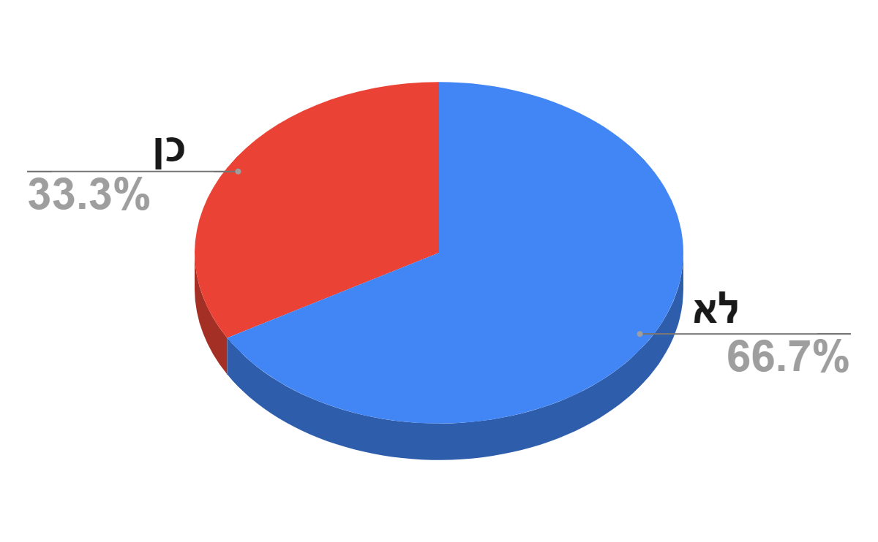
האם את/ה מכיר/ה גוף שאליו ניתן לפנות כדי להתלונן על איכות האוכל אשר נמכר לך כצרכן?

לפי חלוקת התשובות בשאלה זו, ניתן לראות שמרבית האנשים לא מכירים גוף שאליו הצרכנים יכולים להתלונן על איכות האוכל שנמכר להם. לעומת זאת, 33.3% כן מכירים גוף כזה.

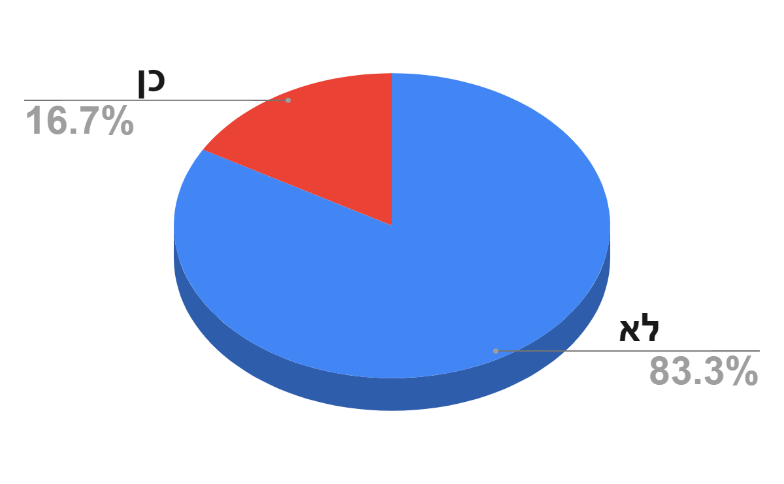
האם שמעת אי פעם על בן אדם שהתלונן ושהרשויות נרתמו לסייע לו?

לפי חלוקת התשובות בשאלה זו, ניתן לראות שמרבית האנשים לא שמעו על מישהו שהתלונן והרשויות נרתמו לסייע לו, לעומת זאת רק מעט אנשים, כ- 16.7% שמעו על אדם כזה.

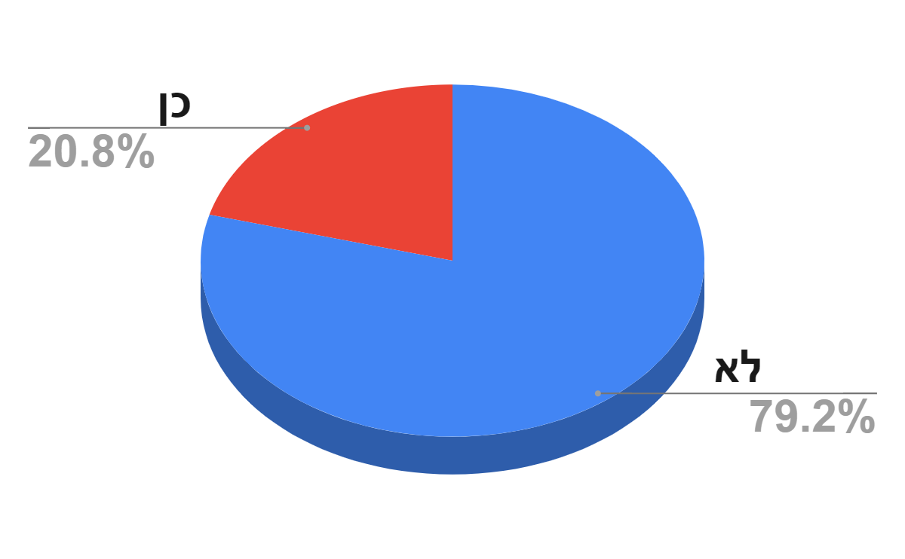
האם את/ה מכיר את החוק לרישוי עסקים שבו כתובים תנאי תברואה נאותים לבתי אוכל?

לפי חלוקת התשובות בשאלה זו, מרבית האנשים לא מכירים את החוק לרישוי עסקים שבו כתובים תנאי תברואה נאותים לבתי אוכל. אך לעומת זאת ישנם מספר אנשים שמכירים חוק זה.

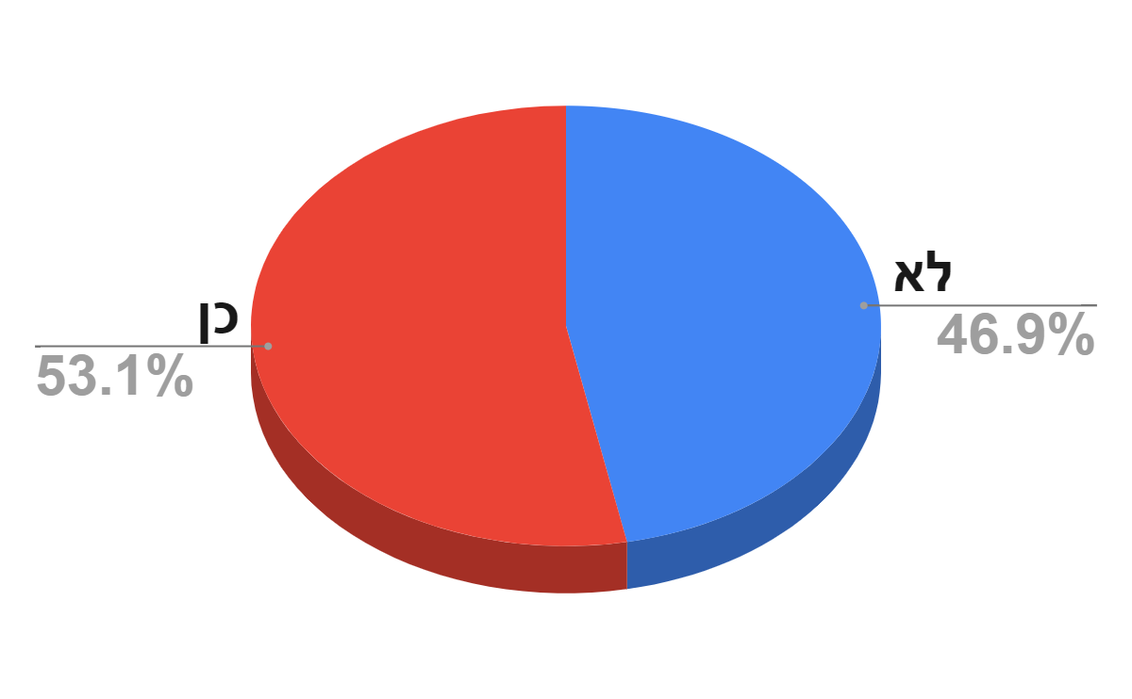
האם את/ה חש/ה שבמקרה ותוגש תלונה היא תקבל טיפול ראוי ותייצר שינוי בהתנהלות בית העסק?

לפי חלוקת התשובות בשאלה זו, קצת יותר ממחצית מהאנשים מרגישים שבמקרה שיגישו תלונה היא תקבל טיפול ראוי ותיצור שינוי בהתנהלות בית העסק. אך לעומת זאת, המחצית השניה, כ- 46.9% מרגישים שהתלונה לא תקבל טיפול ראוי.

פרק סיכום הממצאים
במהלך הסקר שערכנו, בדקנו אוכלוסיות שונות ממקומות שונים בטווחי גילאים שונים בנושא בעיות הצרכנות לגבי מזון מקולקל במסעדות.
בסקר בדקנו כמה מהם חוו פגיעה בזכויות הצרכנים שמגיעות להם, מתי זה קרה, באיזה אזור בארץ, האם הגישו תלונה ועוד.
לפי תוצאות הסקר רוב האנשים חוו מקרה של פגיעה בזכויות הצרכנים שלהם בנושא המזון, בפרט במסעדות, או שהם מכירים מקרה בו נפגעה זכות צרכנית כזו או אחרת של אדם בעקבות מזון לא ראוי שהוגש.
אפשר לראות כי רוב האנשים שחקרנו נתקלו במקרה כזה בשנה האחרונה, כקרוב למחצית. השאר נתקלו בו לפני שנתיים או יותר. כלומר- ניתן להבין כי בשנה האחרונה ישנם עדיין מסעדות שלא שומרים על חוקי הצרכן נושא הגשת מזון ראוי, כי הרוב אכן חווה זאת בזמן האחרון.
כשבדקנו באיזה אזור בארץ הנשאלים חוו את המקרה שבו הוגש להם מזון לא ראוי (כלומר היכן הייתה המסעדה), נוכחנו לגלות כי רוב המסעדות שבהן הם חוו את הפגיעה היו באזור המרכז.
בנוסף, היה לנו חשוב לבדוק האם אותם הצרכנים שמילאו את הסקר אכן הגישו תלונה לאחר המקרה והגנו על זכויותיהם, או שהם וויתרו על זכויותיהם כצרכנים ועברו על כך בשתיקה.
גילינו שאכן מרבית האנשים שחוו מקרה שכזה הגישו תלונה.
על אף זאת, רוב האנשים שחקרנו אינם מכירים גוף רלוונטי לפניות בנושא בעיות צרכנות במסעדות, שכן ישנו גוף רשמי שניתן לפנות אליו אך רוב הציבור שחקרנו אינו מודע אליו. רוב אותם האנשים גם אינם מכירים את החוק לרישוי עסקים שבו כתובים תנאי תברואה נאותים לבתי אוכל (אשר נוגעים אליהם כצרכנים, שרוצים לקבל תנאים נאותים כשהם סועדים במסעדה).
יתר על כן, נמצא שרוב האנשים שחקרנו לא שמעו על אדם שהתלונן והרשויות נרתמו לסייע לו.
כשבדקנו האם הם חשים שבמקרה ותוגש תלונה היא תקבל טיפול ראוי ותייצר שינוי בהתנהלות המסעדה, נוכחנו לתוצאות כמעט צמודות- קצת יותר ממחצית מהאנשים מרגישים שבמקרה שיגישו תלונה היא תקבל טיפול ראוי ותיצור שינוי בהתנהלות המסעדה. אך לעומת זאת, המחצית השניה, כ- 46.9% מרגישים שהתלונה לא תקבל טיפול ראוי.
ניתן להבין מכך, שהציבור אכן רוצה לפנות לרשויות ולטפל במקרים של פגיעה בזכויותיהם בעקבות מזון לא ראוי במסעדות, אך הם לא מכירים את החוקים שאמורים להגן עליהם ולא יודעים על גוף רשמי שאליו הם יכולים לפנות בנושא. למרות זאת, עדיין ישנה מחלוקת האם כשהתלונה תוגש היא תקבל טיפול ראוי ואכן יעשה שינוי, או שמא היא לא תטופל כראוי ולא ייעשה שום שינוי במסעדה. על אף שרוב מהאנשים מרגישים שתלונה תייצר שינוי בהתנהלות המסעדה הם מהווים רוב מאוד צמוד ולא מספק מכלל הנסקרים מה שמעיד על המצב הקשה.

פרק ניתוח הממצאים והסקת המסקנות

הטענה שלנו היא:
אנו טוענים כי כיום בשנת 2020 לא יתכן מצב שבו צרכנים אינם יודעים למי לפנות, כדי להתלונן על מזון מקולקל במסעדות, לאחר שנפגעו בבריאותם. אנו חייבים לציין, שככל שהמצב הקיים נשאר, המסעדות ימשיכו בחלק מהמקרים להציע אוכל מקולקל אם הצרכן לא יתלונן, מכיוון שיחוש שאין לו כתובת לתלונות, כלומר שהוא נפגע בבריאותו והמסעדה אינה נדרשת לשאת באחריות לכך.

נימוקים מתוך סקירת הספרות:
מסקירת הספרות למדנו כי קיים חוק שנחקק עוד ב 1992 "חוק יסוד: כבוד האדם וחירותו", שמטרתו להגן בישראל על גופו של האדם, כלומר על בריאותו. המדינה צריכה לעשות כל שביכולתה, כדי לשמור על בריאותם של אזרחיה.
סקירת הספרות גם הראתה שאמנם קיים בישראל "חוק רישוי עסקים" (תנאי תברואה נאותים לבתי אוכל) שבסעיף 15 של החוק, הנוגע לאמצעי מגן למזון נכתב (א) -"לא יונח מזון על דלפק אלא אם הותקנו בו אמצעי הגנה נאותים בפני חדירת זיהום ומזיקים למזון". למרות כל זאת מתברר לנו לפי מספר כתבות שאספנו שדבר זה לא נשמר ומתקיים. בעקבות הפרת תנאי התברואה הללו, נפגעה קשות הזכות לשלמות הגוף משום שהמסעדות המשיכו למכור מוצרי מזון שאינם ראויים לאכילה, כלומר מהווים סכנה לבריאות הצרכנים בנוסף להפרת החוקים הכתובים לעיל (הגנת הצרכן, חוק תברואה לבתי עסק והפיקוח על מצרכים ושירותים).

נימוקים מתוך השאלון:
מהשאלון ניתן לראות כי רוב המשיבים נתקלו במקרים שבהם הוגש מזון (אוכל ושתייה) שלא בתנאים ראויים. בנוסף, הסתבר כי רוב המשיבים אינם מכירים את הגוף (משרד הבריאות), המופקד על הטיפול בנושא ושאליו ניתן לפנות כדי להתלונן על איכות האוכל אשר נמכר להם. בנוסף לכך, רוב ניכר מבין המשיבים (79.2%) אינם מכירים כי קיים החוק לרישוי עסקים שבו מוגדרים תנאי התברואה הנדרשים לפעולתם של בתי עסק המוכרים מזון. עוד דבר מדאיג העולה מין השאלון הוא שרוב קטן (53.1%) חש שגם אם תוגש תלונה, היא לא תקבל טיפול ראוי ותביא לשיפור בהתנהלות המסעדה. לעומת זאת, מיעוט גדול (46.9%) אינם חושבים זאת. חוסר האמון בטיפול המדינה בבעיה היא משוואה שאין לקבל את קיומה.

מסקנתנו:
הצרכנים שרוצים לקנות לעצמם מזון ממסעדות אינם תמיד יודעים האם מזון זה נמכר או שאוכסן שלא בתנאים המנוגדים לחוק ושאינם ראויים. מטרתנו היא שהצרכנים ידעו שאם דבר זה קרה, פתוחה בפניהם אפשרות להגיש תלונה למשרד הבריאות. ככל שיהיו יותר תלונות מצד הצרכים, כך פחות צרכנים יפגעו בריאותית, וכך גם בתי העסק ישתפרו במכירת מזון שאיננו מקולקל.

פתרונות אפשריים
פתרון אפשרי:
פתרון אפשרי עליו חשבנו הוא ליצור עצומה אינטרנטית, שעליה יחתמו אנשים רבים ואולי גם תצליח להשפיע על הצרכנים ועל משרד הבריאות.
היתרון ביציאה להחתמה המונית הוא גדול. העצומה יכולה להביא לידי ביטוי את הבעיה לצרכנים, כדי להעלות את המודעות לה בקרב הצרכנים ואולי גם לשנות את חשיבתם בהגשת תלונות למסעדות.
החיסרון בעצומה הוא שיש ספק גדול אם העצומה תגיע להרבה צרכנים וגם לתשומת ליבו של הגורם הרלוונטי (משרד הבריאות) והאם היא גם תביא ליצירת שינוי מהותי. חסרון נוסף של העצומה הוא מבחינה מעשית: לא היה לנו מספיק זמן לאסוף מספיק חתימות עד לסיום כתיבת העבודה.
פתרון מועדף:
הפתרון המועדף עליו חשבנו הוא לכתוב בעצמינו שיר קליל עם חרוזים שיכול להיות אפילו קליט ולשלוח אותו לגופי תקשורת כמו 'Ynet ', 'וואלה', 'הארץ' ועוד , כדי שיפרסמו אותו ויגיע לציבור הרחב.
היתרון בכתיבת שיר לתקשורת הוא כמות החשיפה הענקית שהוא יכול לקבל, הרי קיימים כל כך הרבה אזרחים במדינה שקוראים כתבות מגופי תקשורת מידי יום ובתוכם: חברי כנסת, שרים ואפילו ראש הממשלה – דבר זה יכול לגרום לכך שהשיר שלנו יגיע לליבם של הרבה צרכנים שיכולים לשנות את תודעתם בנושא. יתרון נוסף – שיר זה שאנו כותבים הוא שיר קליט ואפילו מצחיק. מצאנו בנו את היכולת לעניין ולהעלות את המודעות אצל הגורמים הרלוונטיים.
החיסרון בשיר הוא שיכול להיות שגופי התקשורת כלל לא יקבלו את השיר ושלא ירצו לפרסמו – דבר אשר יכול לגרום לשיר לא לקבל חשיפה.
לסיכום, לאחר השוואה בין שני הפתרונות שהצגנו כאן, החלטנו להעדיף את הפתרון השני בו נפנה לאתר ידיעות אחרונות (Ynet). זאת מכיוון שלמרות הסיכון הגבוה המופיע בהסבר החיסרון שלו (ש לא לקבל חשיפה) אנו מאמינים כי השיר יפורסם. כך תתעורר תגובה של הקוראים, כלומר שיחול שינוי בקרב הצרכנים ובמשרד הבריאות, לאחר שייווצר לחץ של דעת קהל שגרום לנבחרי הציבור ולמשרד הבריאות להגביר את יישומה של אכיפה אפקטיבית יותר על מסעדות וספקי המזון לציבור. כאמור, אנשי הקבוצה שלנו טובים בכתיבת שירים, ולכן כתיבת שיר שיישלח לתקשורת היא פתרון המתאים לקבוצה שלנו.

פרק התוצר

לאחר בדיקת הבעיה מהיבטים שונים ובצורות שונות (עיונית ומעשית) ולאחר סיכום הנתונים והסקת מסקנות גיבשנו פתרון לבעיה שנבדקה.
הפתרון שאנו מציעים הוא מכוון ליצירת דעת קהל. אנו פונים ישירות לציבור, ובעקיפין גם למשרד הבריאות. החלטנו לפנות לדרך זו בהביננו כי הגוף השלטוני האחראי לבריאותם של כלל אזרחים במדינת ישראל, אחראי גם על הפיקוח של איכותו של המזון המוגש במסעדות. הפנייה לצרכנים נובעת מכך שלהם יש כוח עצום והשפעה על נציגי הציבור בכנסת ובמשרד הבריאות, כזו שתביא לשינוי במצב הקיים בהתנהלותן של אותן המסעדות. תלונה של צרכנים רבים על המסעדות, בהן נתקלו במזון מקולקל, למשרד הבריאות - תוכל להביא לשינוי. אם הצרכנים יתגייסו במחאה ויפנו בהשראת השיר שלנו למשרד הבריאות בדרישה לחזק את האכיפה במסעדות ולהגביר אותה משמעותית, כדי לאכוף את החקיקה ואת התקנות הקיימות, תמנע פגיעה בצרכנים - המקבלים מזון מקולקל במסעדות.
אנו חברי הקבוצה, החלטנו שכדי לפתור את הבעיה הנתונה, כתיבת שיר ושליחתו לעיתון הנפוץ בישראל – "ידיעות אחרונות" היא הפתרון המתאים ביותר לקבוצתנו. כך, כדי שהעיתון יפרסם את השיר שחיברנו, שינינו את השיר כדי שיתאים גם לתקופת המשבר של מגפת הקורונה. כיום רבים יכולים להזמין לעצמם אוכל רק במשלוח או לאסוף אותו לפי הכללים בבית העסק. כמובן שדבר זה איננו פוגע במטרתנו בפנייה לדעת הקבל, כי הלקוח יכול לקבל גם עתה מזון לא הגייני/מקולקל.

18.4.2020
שלום רב לעורך מדור המכתבים למערכת ב"ידיעות אחרונות"!
אנחנו תלמידי כיתה י"ב בבית הספר מקיף "גוונים" שבמועצה האזורית מנשה. התבקשנו להכין תוצר אומנותי לעבודת הגמר שלנו במקצוע האזרחות. נושא העבודה שלנו הוא בעיות צרכנות בהתמקדות על בעיה של מכירה/אחסון של מזון שאינו עומד בתנאים הראויים הנקבעו בחוק, וכיצד בעיה זו פוגעת בזכויות אדם וצרכן.

בחרנו לכתוב שיר קליל בחרוזים על מנת לעורר מודעות לבעיה זו שחקרנו, ולהראות את הבעיה באופן שמנגיש אותה ויגרום להבנה יותר עמוקה של רלוונטיות הנושא לחיי כולנו כאזרחים במדינה. נבקש ממך לפרסם את השיר, או קטעים שתבחר ממנו, במדור המכתבים למערכת, כדי להפנות תשומת לב הקוראים לבעיה הקשה המתוארת בו.
בכבוד רב ותודה מראש,
תלמידי ביה"ס המקיף גוונים
אמיר ירון, שחר רבינוביץ', יולי חובשי, דניאלה בלו ורוני אריק

העתקים:
מנהלת בית הספר – זהר בן שימול
רכז אזרחות – אלדד נאור

*הערה* השיר צורף כמכתב נוסף למכתב שנכתב לעיל ובנספחים מצורף המכתב האמיתי שנשלח.

השיר:
היה היה אזרח, במרכז הוא גר
עבד עד שעת לילה מאוחרת והיה קר
התחשק לו כריך טעים,
משהו מנחם וחמים
הוא נעל נעליים ושם מסכת מגן לפנים,
סובב את המפתח,
התעטף במעיל ויצא לרחוב
למצוא מקום עם אוכל טוב

נכנס האזרח למסעדה (במרחק 100 מטרים מהבית כן?) וחייך למוכר,
ששאל אותו במה אתה בוחר?
האזרח רצה כריך פשוט,
משהו שישביע את הרעב,
ביצע הזמנה
קיבל את המנה
ארז בשקית ותוך כדי שהוא אותה סוגר
יצא חזרה, להספיק בזמן לפני ההסגר

אזרח מסכן, אזרח קטן
מול בירוקרטיה נאבק, מול בעל מסעדה שרלטן
אזרח תמים, אזרח מתוק
את משרדי הממשלה אינו מכיר וגם לא בקיא בחוק
אזרח טוב, אזרח פשוט
שרק אכל כריך מקולקל בטעות

האזרח עלה לביתו שמח וטוב לב
את המפתח נעץ בחור המנעול וסובב
ישב בביתו על יד השולחן
לאכול את הכריך היה מוכן
שטף ידיים טוב טוב בסבון ומים, נגס בכריך והתענג
סיים את הכריך בדקה וחצי וזה אינו סלנג
פשט בגדיו והכניס אותם לארון,
כיבה את האור ונכנס למיטה לישון

אזרח מסכן, אזרח קטן
מול בירוקרטיה נאבק, מול בעל מסעדה שרלטן
אזרח תמים, אזרח מתוק
את משרדי הממשלה אינו מכיר וגם לא בקיא בחוק
אזרח טוב, אזרח פשוט
שרק אכל כריך מקולקל בטעות

באמצע הלילה התעורר האזרח בבהלה
כאב חד צבט את בטנו, והוא רץ אל האסלה
האזרח האומלל הקיא בלי סוף
והרגיש כאילו מישהו מכה בבטן שלו באגרוף
הוא שלח יד אל הטלפון
ולמגן דוד אדום התקשר
האמבולנס הגיע
ומכאן והלאה אזרחינו המסכן אינו זוכר

אזרח מסכן, אזרח קטן
מול בירוקרטיה נאבק, מול בעל מסעדה שרלטן
אזרח תמים, אזרח מתוק
את משרדי הממשלה אינו מכיר וגם לא בקיא בחוק
אזרח טוב, אזרח פשוט
שרק אכל כריך מקולקל בטעות

האזרח שלנו התעורר בבית החולים
שבועיים הוא שהה שם עד שהחלים,
הרופאים הסבירו שהאשמה בכריך
והיה משהו בו שעבר את תוקף התאריך
אזרחינו קיבל חל"ת (ולא בגלל הנגיף קורונה)
והחל לחשוב על כל הדברים אותם החודש יתקשה לשלם בעקבות כך - שכירות וארנונה
האזרח שוחרר לביתו מפוחד מטושטש ומבולבל,
ואז הוא הבין שקרתה פה פגיעה צרכנית - נמכר לו מזון מקולקל!

פנה האזרח לבעלי הסניף
אך הוא מצידו מעל פניו אותו העיף
טען שיפנק אותו בכוס קפה בארוחה הבאה
ושהמקום עומד בכל תקני התברואה
פנה האזרח בפנייה רשמית להנהלת הרשת
כתב מכתב רשמי וצירף את דוח הרופאים כתחמושת
הנהלת הרשת טענה שאין עליה אחריות -
"אין לנו מה לעשות מכיוון שהסניף פועל בעצמאות"

אזרח מסכן, אזרח קטן
מול בירוקרטיה נאבק, מול בעל מסעדה שרלטן
אזרח תמים, אזרח מתוק
את משרדי הממשלה אינו מכיר וגם לא בקיא בחוק
אזרח טוב, אזרח פשוט
שרק אכל כריך מקולקל בטעות

לא ידע האזרח למי עוד לגשת
לממשלה? עדיין אין וכשתהיה יהיו להם דאגות יותר חשובות מאיזה שהיא רשת
לכלי החדשות והעיתונים?
רק ביבי, גנץ והנגיף העולמי אותם כרגע מעניינים.
יש רשות תברואתית או ממשלתית המטפלת בכך?
ואם כן איך הגיע המזון בסניף למצב כה לא מפוקח ומוזנח
יש בכלל גוף שניתן לפנות אליו?
האזרח לא ידע וטבע במחשבותיו
לבסוף התייאש, הרים (וחיטא) ידיים
והלך למטבח להכין ארוחת צהריים

פרק הרפלקציות

אאאאאאאא:
רפלקציה אחרי סקירת הספרות:
תיעוד עבודת הקבוצה - בקבוצה שאני השתתפתי בה לא היו ויכוחים והייתה עבודת צוות טובה. לקח לנו זמן רב להחליט על נושא לעבודה ולהבין מה עלינו לעשות. החלטנו יחד על הנושא התחלנו לעבוד על סקירת הספרות. חיפשנו יחד מקורות, לאחר שמצאנו מספר מקורות מתאימים עשינו חלוקת תפקידים, חלק סיכמו את הכתבות וחלק התחילו לכתוב את סקירת הספרות.
עבודת הצוות מנקודת מבטי - לדעתי, בתחילת העבודה ניהול הזמנים היה לא טוב ולקח לנו זמן להתאפס על מה שנדרש ממנו לבצע. לאחר שאמיר סידר את המשימות, עבודת הצוות שלנו השתפרה. כל אחד לקח על עצמו משימה ועשה אותה בדרך הטובה ביותר, בנוסף עזרנו אחד לשני במשימות השונות.
תיעוד אישי - בתחילת העבודה תרמתי והייתי פעילה בדיונים על בחירת הנושא וחיפוש המקורות. בנוסף חיפשתי מקורות, עיבדתי וסיכמתי את המידע בכתבה על מנת לסייע למי שכתב את סקירת הספרות לדעת כמה שיותר מידע מתוך הכתבה שעיבדתי. לדעתי עבודת הצוות הייתה טובה מאוד ולקחתי חלק פעיל בעשיית עבודה כמו שאר חבריי לקבוצה. התקשיתי לנהל את לוח הזמנים שלי כראוי ונעזרתי בחבריי לקבוצה לשם כך. קבענו לוח זמנים שלפיו נעבוד ביחד, וזה מאוד תרם לעשייה. העבודה הזאת תרמה לי בידע על בעיות צרכנות בנושא מזון, ואני מרגישה שאני למדתי הרבה על הנושא ועל היכולת שלי לפעול ולעבוד בעבודת צוות.
הרפלקציה בסוף התהליך:
תיעוד עבודת הקבוצה - כאשר נכנסנו לתהליך העבודה, עבודת הצוות הייתה יעילה. עבדנו בשיתוף פעולה, עזרנו אחד לשני והצלחנו לבצע את המשימה בצורה טובה ויעילה.
תיעוד אישי - לרוב הצלחתי לבצע את מה שהתבקש ממני ולקחת חלק פעיל בעבודת הצוות. אני מרוצה מהתוצר הסופי ומהתהליך שעברנו כקבוצה וכיחידים בדרך לתוצאה הזו. נהניתי לקחת חלק בקבוצתי משום שעבדנו בכיף אחד עם השני, חברי הקבוצה נתנו לי מוטיבציה והצלחנו לעשות את המטלה על הצד הטוב ביותר.

בבבבבבבבב:
רפלקציה אחרי שלב סקירת הספרות:
תיעוד עבודת הקבוצה - בקבוצה שבה השתתפתי היו מעט ויכוחים. לקח לנו זמן רב לבחור את הבעיה האזרית ולהבין את העבודה בכללותה. דבר זה השפיע רבות על התעכבותנו בעבודה. התחלקנו כך ששתיים מחברי הקבוצה יכתבו את סקירת הספרות וכל השאר יסכמו וימצאו מקורות. היה לנו קשה בהתחלה למצוא מקורות, מכיוון שלא ידענו איזה מקורות בדיוק מתאימים לנו. לאחר עזרה של המורה הבנו יותר טוב מהם המקורות, שטובים לקבוצתנו.
תיעוד עבודת הצוות מנקודת מבטי - לדעתי עבודת הצוות הייתה יעילה. למרות הקושי של כולנו להתאסף ולהתאמץ להצלחת העבודה. כל אחד השתמש בכישורים שלו כדי לקדם את העבודה במיטבה. הקבוצה שלנו הייתה קצת מאחור והיינו צריכים להתחיל להעלות הילוך כדי לקדם את העבודה בצורה טובה יותר וכדי לעמוד בלוח הזמנים הנדרש מהמורה.
תיעוד אישי- אני חושב ששיתפתי פעולה בצורה הטובה ביותר. לקראת סוף העבודה, החלטתי לאחר שיחה עם המורה, שאני רוצה להכווין את הקבוצה להצלחתה. חילקתי משימות בין חברי הקבוצה ויצרתי את השאלון האינטרנטי שלנו. עד סוף העבודה עזרתי למי שהיה צריך וניהלתי את לוח הזמנים של הקבוצה. ניסיתי לאורך העבודה להביא להצלחה של הקבוצה עם ציון ראוי בסופה. אני חושב שהעבודה הזאת תרמה לי ביכולות הניהול שלי.

הרפלקציה בסוף התהליך:
תיעוד עבודת הקבוצה - לדעתי עבודת הקבוצה לקראת סוף התהליך הייתה הכי יעילה שאפשר. ההנחיות של המורה עזרו לנו מאוד. לקראת סוף תהליך העבודה הקבוצה שלנו עבדה בקצב טוב מאוד ומעל לציפיות, מכיוון שכל אחד מחברי הקבוצה הבין את המשמעות בעשיית העבודה והגשת התוצר. בשלב ההחלטה על התוצר, הרצוי כולנו הסכמנו פה אחד על הפתרון ולא היו ויכוחים או התנגדויות. אני מאמין שהצלחנו בסופו של דבר ליצור עבודה טובה מאוד העונה על הציפיות.
תיעוד אישי - אני בסך הכל מרוצה מהתהליך האישי שעברתי עם הקבוצה ומאוד מרוצה מהתרומה שלי לתהליך העבודה. אני חושב שהייתי יכול לעבוד יותר מוקדם על השלבים האחרונים של העבודה כדי לא להיות בלחץ לסיים את העבודה.

גגגגגגגגגגג:
רפלקציה אחרי סקירת הספרות:
תיעוד עבודת הקבוצה - בקבוצה הייתה העבודה טובה והמון חשיבה משותפת. כשקיבלנו את הנושא הכללי של בעיות מתחום הצרכנות, חשבנו ביחד על הבעיה הספציפית שברצוננו לחקור (אחרי חשיבה מעמיקה ושינויי הנושא כמה פעמים). לבסוף בחרנו נושא שעניין מאוד את כולנו והתחלנו לעבוד. נתמכנו אחד בשני ויצרנו תוצר סופי, העונה על הציפיות שלנו מעצמנו ומסכם את תהליך המחקר שעשינו בצורה טובה. עבדנו הן בבית ספר והן בבית כשנדרש.
עבודת הצוות מנקודת מבטי - לפי דעתי היינו צריכים לתכנן את הזמן בצורה יעילה יותר מלכתחילה, כפי שעשינו רק לקראת סוף כתיבת המטלה.
תחילה לקח לנו זמן להתחיל לעבוד על הנושא ולמצוא כתבות מתאימות, לא חילקנו תפקידים ביננו ולא היה לגמרי סדר. כאשר עשינו זאת ולכל אחד היה ברור מה הוא עושה/ עם מי הוא עושה את החלק שלו, העבודה קרתה בצורה טובה והתחלנו להתקדם בקצב טוב יותר.
תיעוד אישי - כשניסינו לחשוב על נושא שמעניין את כולנו השתתפתי בדיונים, בהחלטות, בהתייעצות עם אלדד, ובסופו של דבר בבחירה המשותפת. על החלק שלי בעבודה עבדתי עם שחר, ובמהלך העבודה נחשפנו להמון כתבות מעניינות והבענו עליהן דעה אחת לשנייה ולשאר חברי הקבוצה, קישרנו אותן לחוקים הכתובים ואכן נחשפנו להמון הפרות של חוקים אלו (שכן היה מאכזב לראות שכך בתי עסק התנהלו). הרגשתי שתרמתי את חלקי והייתי חלק ממכלול הדעות של הקבוצה, ושמחתי מחברי הצוות שיצא לי לעבוד איתם ולשמוע את דעותיהם.

הרפלקציה בסוף התהליך:
תיעוד עבודת הקבוצה - כפי שכבר אמרתי, לדעתי העבודה התנהלה בצורה הטובה ביותר כשהגדרנו תפקידים באופן ברור, באופן שווה בין כולם ובאופן שכולם מרוצים ממנו, וכשמצאנו את הכתבות המתאימות לנושא שלנו. כשזה קרה התחלנו לעבוד ברצינות ועזרנו זה לזה.

דדדדדדדדדד:
רפלקציה אחרי סקירת הספרות:
תיעוד עבודת הקבוצה- הקבוצה עבדה טוב ממש. על אף ששינינו נושא כמה פעמים ועל אף עומס לימודי ואישי גדול שכל אחד מחברי הקבוצה חווה, הצלחנו להתמקד בנושא שעניין מאוד את כולנו והתחלנו לעבוד. עבדנו בעבודה שבתחילה הייתה מפוזרת וחסרת לוח זמנים, אבל אחרי ש"אספנו את עצמנו", כל אחד תרם את חלקו למאמץ שבא לידי ביטוי, ויצרנו תוצר סופי העונה על הנדרש מהנחיות המורה, ומסכם את תהליך המחקר שעשינו בצורה טובה. עבדנו גם בבית הספר וגם בבית על מנת לסיים את התהליך בזמן ולהביא תוצר סופי איכותי מובן ואסתטי.
עבודת הצוות מנקודת מבטי - לפי דעתי היינו יכולים להתנהל טוב יותר מבחינת חלוקת זמנים, כי זו באמת תקופה עמוסה בחיים של כולם, מה שמצריך תכנון זמן מאוד טוב. אני מרגישה שהיינו צריכים לנצל יותר טוב את השיעורים בכיתה לעבודה.
אני מרגישה שחילקנו את העבודה טוב ושכל אחד לקח על עצמו חלק שתואם את היכולות וההתנהלות שלו. הייתה התנהלות קבוצתית נעימה ועם אווירה טובה. יכולנו, לפי דעתי, גם לעבוד יותר בשיעורים ופחות בבית על מנת שלא ייגמר לנו הזמן הפנוי על המטלה, אבל בסופו של דבר אני מרוצה מאוד מהקבוצה ומהתהליך.
תיעוד אישי - בהתחלה מאוד לא התחברתי לנושא, הוא לא עניין אותי ולא ראיתי איך אפשר להוציא מזה עבודה שלמה. בסופו של דבר, כשעבדתי עם הקבוצה על לחפש כתבות, הנושא התחיל לעניין אותי. עבדתי עם יולי על סקירת הספרות והיה לי כיף ומעניין. נעזרתי בחברי הקבוצה לגבי התוצר האומנותי ולבסוף הצלחתי להשלים אותו ולהיות מרוצה ממנו ומהעבודה בכללי.
הרפלקציה בסוף התהליך:
תיעוד עבודת הקבוצה- על אף הקצב האיטי בתחילת התהליך ושינויי הנושא הרבים, נהניתי מאוד לעבוד בקבוצה, הרגשתי שיש סביבת עבודה נעימה ושכל אחד מבצע את החלק שלו באופן טוב . "כשהתאפסנו" על קצב העבודה ועל חלוקת המשימות, הצלחנו לעזור האחד לשני ולהשלים את המטלה.
תיעוד אישי - אני בסך הכל מרוצה מהתהליך האישי שעברתי עם הקבוצה, ומאוד מרוצה מהתרומה שלי לתוצר. אני חושבת שהייתי יכולה לנהל את הזמנים שלי יותר טוב ולהיות יותר "מפוקסת" על העבודה לאורך כל התהליך ולא רק לקראת הסוף. הסתדרתי ממש טוב עם הקבוצה והיה תהליך כייפי ומלמד

הההההההה:
הרפלקציה אחרי סקירת הספרות:
תיעוד עבודת הקבוצה - הקבוצה שלנו הסתדרה טוב אחד עם השני, בקושי היו לנו ויכוחים והסכמנו כמעט על הכל. אך למרות החיבור בינינו, היה לנו מאוד קשה להתחיל לעבוד או לעבוד בצורה יעילה. היה לנו קשה "לתת גז" בתחילת העבודה, לכולנו היה עומס לימודי והדחקנו הצידה קצת את העבודה. נושא העבודה היה הבעיה המרכזית שלנו כי רצינו משהו שיעניין את כולם, אך לא הצלחנו למקד אותו ולמצוא כתבות מתאימות ולכן התקדמנו מאוד לאט והרגשנו שאנחנו פותחים פער מאחור. לאחר ש"תפסנו את עצמנו" בידיים, חילקנו עבודה, חלק עשו ניתוח כתבות ובמקביל שתיים הכינו את סקירת הספרות.
עבודת הצוות מנקודת מבטי - אני חושבת בתחילת העבודה התנהלנו לא כמו שצריך, לקח לנו זמן להבין את דרישות העבודה ומה זה דורש מאיתנו ובעקבות זאת בזבזנו זמן יקר בשיעורים. בנוסף, היו הרבה שיעורים שלא כל חברי הקבוצה היו נוכחים ולכן זה היקשה על קבלת ההחלטות ועל המשך העבודה בשיעורים. לעומת זאת, לאחר שהחלטנו על נושא ולאחר שחילקנו עבודה מסודרת לכל אחד התקדמנו הרבה יותר מהר ביעילות, היינו ממוקדי מטרה והצלחנו לעבוד בשיתוף פעולה מירבי ולצמצם את הפער שפתחנו.
תיעוד אישי - בתחילת העבודה הייתי מאוד מתוסכלת, הרגשתי שאני לא מתחברת לנושא, שאיננו מוצאים כתבות מתאימות לקריטריונים, ושאף אחד לא מצליח להבין את דרישות העבודה. בעקבות תחושה זאת, היה לי הרבה יותר קשה לאסוף את עצמי ולמצוא מוטיבציה לעשות את העבודה ולעמוד בלוח הזמנים. אך לאחר ש"לקחנו את עצמינו בידיים", הרגשתי שאני הכי ממוקדת שאני יכולה להיות והחלטתי לתת מעצמי ככל שאני יכולה, כדי שנצליח לעמוד במשימה ולהגיש את העבודה בזמן. אספתי מקורות מידע, עיבדתי את חלקם והשתתפתי באופן פעיל בדיון הקבוצתי.
הרפלקציה בסוף התהליך:
תיעוד עבודת הקבוצה - לדעתי עבודת הקבוצה הייתה הכי יעילה שהיא יכולה להיות לקראת סוף התהליך משום שכולם היו מפוקסים, חלוקת התפקידים תרמה מאוד ליעילות וכל אחד הצליח לבצע את המוטל עליו על הצד הטוב ביותר. בנוסף, חברי קבוצתי ואני קיימנו דיונים מאוד מועילים לקראת סוף התהליך, בדקנו אחד עם השני מה מצבו ועבדו בשיתוף פעולה מקסימלי. הדיונים היו מאוד מקבלים וכל מי שרצה להציע רעיון התקבל בברכה. אני חושבת שהעבודה שיצרנו עולה על כל הציפיות שלנו ושהצלחנו לעמוד בדרישות.
תיעוד אישי - אני מאוד מרוצה מהתהליך האישי שלי לקראת סוף התהליך משום שלעומת תחילת העבודה, הייתי מאוד לא ממוקדת והיה לי קשה לעבוד. לקראת הסיום, "לקחתי את עצמי בידיים" והשקעתי ככל שאני יכולה, תרמתי את חלקי בעבודה וביצעתי את המוטל עליי בדרך הטובה ביותר. הקבוצה הייתה מאוד סובלנית כלפיי, הרגשתי שאני יכולה לפתוח דיונים בחופשיות ושדעותיי יתקבלו בקבוצה. תוך כדי התהליך למדתי על עצמי שקשה לי לאסוף את עצמי לעבודה יעילה ללא תמיכה משאר חברי הקבוצה, שאני דוחה את מטלותי ובסוף עובדת בלחץ. התגברתי על קשיי לאחר שאמיר, חברי לקבוצה אסף את כולנו, הסביר לנו את הדרישות המדויקות וחילקנו עבודה מסודרת לכל אחד. בנוסף למדתי שאני יודעת לבצע היטב את הכנת הגרפים ולסכם אותם.

ביבליוגרפיה
כתבות:
- המפרסמת: ענבר טויזר, "שניים אושפזו לאחר שאכלו כריך טונה מארומה ת"א, בת 41 במצב קשה". פורסם באתר החדשות האינטרנטי של "ידיעות אחרונות" (ynet). הכתבה עוסקת בהרעלת מזון שהתרחשה בגלל כריכי טונה הנמכרו בסניף ארומה תל אביב, ופורסמה בתאריך: 15/10/19 https://www.ynet.co.il/

- המפרסמת: מיכל רז - חיימוביץ', "מה יקרה לדומינו'ס פיצה ביום שאחרי סרטון החולדות" . פורסם באתר החדשות האינטרנטי "גלובס". הכתבה עוסקת בסרטון אשר הופץ ברשתות החברתיות ובכלי התקשורת בו נראו חולדות במטבחי סניף דומינוס פיצה במרכז הכרמל בחיפה ופורסמה בתאריך: 2/2/19
https://www.globes.co.il

המפרסמת: קארין רוזקובסקי, "משרד הבריאות: 1.2 טון בשר הושמדו במפעל מ.נ.ניהול מסעדות (סמיראמיס) בשפרעם" . פורסם באתר החדשות האינטרנטי "ניוז חיפה והקריות", הכתבה עוסקת במפעל מ.נ.ניהול מסעדות (סמיראמיס) בשפרעם והפרות חוקים ותקנות תברואתיים אשר התרחשו במקום, פורסם: 11/06/19
https://newshaifakrayot.net
חוקים:
- המפרסם: כנסת ישראל, "חוק רישוי עסקים (תנאי תברואה נאותים לבתי אוכל)" התשמ"ג הנחקק בשנת 1983, מתוך אתר האינטרנט של משרד הבריאות
https://www.health.gov.il/

- המפרסם: כנסת ישראל, "חוק יסוד: כבוד האדם וחירותו" (1992), מתוך אתר האינטרנט
הכנסת
https://m.knesset.gov.il
- המפרסם: כנסת ישראל, "חוק הגנה על בריאות הציבור (מזון)" תשע"ו הנחקק בשנת 2015, מתוך אתר האינטרנט של משרד החקלאות
https://www.moag.gov.il

פרק הנספחים
תחילת תהליך החשיבה
-זיהוי הבעיה: ישנה בעייתיות בנוגע לצרכנות המזון במסגרת מסעדות ובתי עסק המוכרים מזון לצרכנים.
הבעיה נובעת ממכירת מזון מקולקל כתוצאה מאחסון לא ראוי, חוסר היגיינה במקום העבודה ו שימוש בחומרי גלם לא ראויים לשימוש

דו"ח כתבה- דניאלה בלו

"שניים אושפזו לאחר שאכלו כריך טונה מארומה ת"א, בת 41 במצב קשה"

- מה ידוע לכם על הכותב או על הקשר בו פורסמו הנתונים?
כותבת המאמר הינה ענבר טויזר.
ענבר היא כתבת הבריאות של ynet וידיעות אחרונות. פרסמה בעבר כתבה "בלעדית" עם מידע שנלקח מפרסום של מגזין אחר.
טויזר כתבה את המאמר "שניים אושפזו לאחר שאכלו כריך טונה מארומה ת"א, בת 41 במצב קשה" לynet והכתבה פורסמה בתאריך 15.10.19.
טויזר כתבה את כתבתה בהקשר לאירועי הרעלת המזון בארומה ת"א, 4 לקוחות אושפזו בבית החולים לאחר שאכלו כריך טונה בטייק אווי מהסניף.

- האם יש במאמר מושגים שאינם ברורים לכם בקריאה ראשונה, מה הם?
הרעלת מזון סקומברואידית היא הרעלת מזון הנגרמת מאכילת דגים מסוימים, שלא טופלו כראוי לאחר שנדוגו מהים. בניגוד להרעלות מזון על ידי חיידקים ווירוסים התוקפים ישירות את מערכת העיכול, כאן קורית ההרעלה על ידי יצירת היסטמין בכמויות גדולות על ידי חיידקים.

היסטמין (Histamine) הינו חומר שנמצא כמעט בכל רקמות הגוף. להיסטמין פעילות פרמקולוגית חזקה הגורמת להרחבת כלי דם ולכיווץ שריר חלק (לדוגמה - בריאות). ההיסטמין הינו מתווך חשוב של דלקת; הוא משתחרר בעודף כאשר קיימת תגובה אלרגית, כולל אסתמה, וגורם לתסמינים אופייניים - לדוגמה, תגובה בעור הכוללת פריחה, התלקחות ותפיחה.
כיום, נושא הרעלות בני-אדם הנגרמות על-ידי אכילת דגים הינה תופעה מוכרת וידועה ברחבי העולם. חשוב לציין כי הרעלות בבני-אדם מדגים המכילים ריכוז גבוה של היסטמין מהוות סכנת חיים אמיתית.
במעבדה לטיב דגה ופירות ים מתבצעות, בין היתר, בדיקות היסטמין בדגים ומוצריהם. ההיסטמין קיים בדגים מסוג: מקרלים, סרדינים, טונות ודגים נוספים. דגים אלו נראים טריים ואינם מפיצים ריח רע.
- מהי השאלה שעליה עונה המאמר?
השאלה שעליה עונה המאמר היא מה הגורם להרעלת מזון שקיבלו 4 לקוחות ארומה ת"א.
הגורם הוא כריך טונה שלקחו בטייק אווי, ארבעת הלקוחות חטפו הרעלת מזון ואושפזו.
ככל הנראה הטונה לא נשמרה בתנאים המתאימים לה.
- אם יש טענה, מהי הטענה המרכזית של הכותב?
הטענה המרכזית של הכותבת היא שככל הנראה בעקבות חוסר השמירה על התנאים של הטונה, 4 אושפזו דבר חריג וחמור ביותר. בעקבות כך עליהם לשפר את שימור המוצרי מזון שלהם על מנת למנוע מקרים כאלו בעתיד.
- האם יש הנחה שהכותב בא לשלול?
הכותבת לא באה לשלול הנחות בכתבתה.
- האם אתם מסכימים עם כל מה שנטען בו? אם לא, נסחו את הביקורת שלכם.
אני מסכימה עם טענת הכותבת על כך שבעקבות טעותם של ארומה, 4 לקוחות שילמו בבריאותם.
ארומה בתגובה אמרו שהם דואגים לשמור את מוצריהם בתנאים מקסימליים ולכן דבר זה נראה להם חריג ומוזר. לכן, הם שכרו גורם חיצוני שיבחן את הנושא.
אני מסכימה עם החלטת ארומה לערב גורם חיצוני ניטרלי שיבדוק האם הטונה באמת שומרה בתנאים לא מתאימים והאם הטונה הייתה מקולקלת.
- חלצו את הרעיון המרכזי מהמקור
הרעיון המרכזי הוא שעל בית עסק שמגיש מזון לשמר את חומרי הגלם שלו בתנאים ראויים.
- באיזה מידה מבהיר המקור את הבעיה שניסחתם?
המקור מבהיר בצורה מצויינת את הבעיה שניסחנו. הוא מנסח חלק קטן מהבעיה שעליה מדובר הפרוייקט שלנו, בעיות בצרכנות מזון הן הרבה יותר רחבות מרק איחסון לא מותאם של חומרי הגלם.
- האם יש במקור רמז לפיתרון אפשרי? במקור ניתנת אפשרות לפיתרון, הפיתרון הניתן הוא בקרה וביצוע בדיקת מעבדה של חברה חיצונית על מוצרי המזון שנמכרו בסניף ארומה תל אביב וליתר ביטחון גם ברשת כולה.

